Une conviction pour l'agriculture biologique
Notre objectif premier est de créer un vin de terroir et pour cela il faut que le terroir lui-même puisse s’exprimer. C’est alors précisément pour cette raison que l’importance est donnée au bio au domaine.

Notre ligne de route peut se résumer ainsi: ne pas se contenter de faire un vin standard mais au contraire, façonner un vin identitaire reflétant au mieux Casta et son environnement.

Pour cela, l’attention est donnée au bien être du végétal en tout premier lieu. Le fruit prend la place centrale de tout le domaine. Il est dans un environnement équilibré et sain et fait l'objet du moins d’intervention possible.

Un domaine de famille

C'est en 1987 que l'aventure familiale commence avec l'acquisition du domaine par Laurent Giacometti et son fils, Christian.
En 1997, c’est Christian Giacometti qui reprend le domaine avec sa femme Corinne, qui gère la partie administrative. Précédemment potiers tous les deux, Christian et Corinne avaient déjà une connaissance de la terre, avant même celle de la vigne, domaine qui leur était alors à l’époque pratiquement inconnu.
La 3ème génération a ensuite repris le flambeau avec l'arrivée de leur fille Sarah en 2006 puis, de leur fils Simon deux années plus tard.
​
Ainsi, le domaine est avant tout une histoire de famille, dont la force est de savoir marier les talents et compétences des uns et des autres pour faire vivre leur vignoble sous l’égide de valeurs communes : le respect absolu de la terre et du terroir.

Un terroir particulier

A Casta, le climat est typiquement méditerranéen car fortement marqué par l’irrégularité interannuelle des précipitations. Au moment des pluies, l’influence du milieu marin se fait sentir sur la teneur en chlorures et en sodium apportés par les eaux de pluies. Les entrées maritimes affranchissent le vignoble. A cela s’ajoute l’activité du Libecciu qui souffle pratiquement en continu. Il s’agit donc d’un lieu assez préservé qui rend plus facile et moins risqué le travail en Bio car réduit le risque de maladie sur le vignoble.
De plus, à la différence de Patrimonio qui connait un sol argilo-calcaire, le terroir de Casta est constitué d’un sol granitique. D'où notre tradition de travailler le Sciaccarellu, chose qui ne se fait pas dans l'appellation.
La typicité de ce sol apporte des qualités particulières au domaine et à ses vins: le granit des sous-sols apporte élégance et finesse au terroir. Il permet de dynamiser les sols et de mieux fixer les éléments minéraux dont a besoin la plante. La vigne résiste alors mieux. Ce type de sol est très filtrant et présente donc tout son intérêt pour une culture en Agriculture Biologique.

LES VINS

Chez nous au domaine, le travail du sol est mécanique et ne contient aucun désherbant chimique. La récolte se fait de façon manuelle.
​
En cave, c’est la nature qui opère et fait partir les jus en fermentation. Pas de produits chimiques ajoutés dans le processus de vinification du domaine.

La vinification est réalisée séparément en parcellaire. Cela permet alors une meilleure lecture du terroir. Chaque parcelle apportant sa particularité. L’assemblage se fait après durant l’élevage.

Nos vins
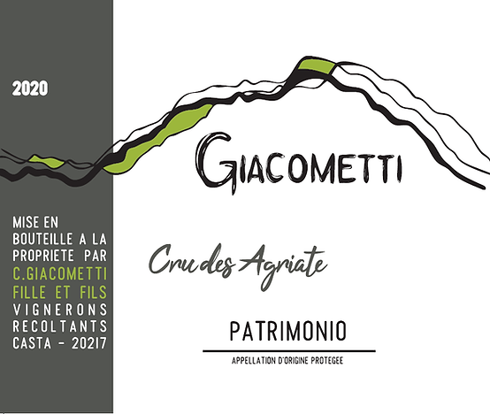

Cru des Agriate Blanc 2023 - Rupture de stock
Vin de France
100% Vermentino
​
Vinifications:

80% Pressurage direct, 20% macération pelliculaire de 24h

Débourbage naturel au froid de 24 heures, soutirage du jus clair par gravité.

Départ naturel en fermentation.

Fermentation lente en cuve Inox thermo régulée. Fermentation malo-lactique spontanée au cours de l’élevage de 6 mois sur lies fines.
​
Garde:
Très apprécié dans l'année, le Vermentino réserve d'agréables surprises avec un peu de bouteille!
​
Accords:
Dégusté à 10-12°c sur un poisson cuisiné, une volaille maigre, ou en accord de fromage frais (brocciu ; ricotta).

Cru des Agriate Rosé 2023 - Rupture de Stock
AOP Patrimonio
85% Niellucciu, 15% Sciaccarellu
​
Vinifications:
Pressurage direct, débourbage naturel au froid de 24 heures, soutirage du jus clair par gravité.
Fermentation lente en cuve Inox thermo régulée. Fermentation malolactique spontanée durant l'élevage de 6 mois sur lies fines.
​
Garde:
Entre 1 et 3 ans.
​
Accords:
Dégusté à 8-10°c en apéritif, sur de la charcuterie, tapas, grillades ou même en accompagnement d’un plat oriental.
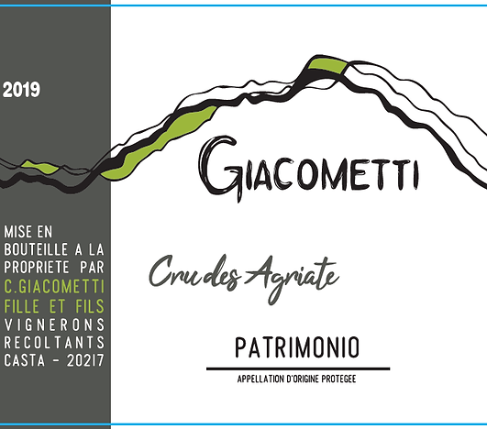

Cru des Agriate Rouge 2021
AOP Patrimonio
90% Niellucciu, 10% Sciaccarellu
​
Vinifications:
Vendange égrappée. Encuvage par parcellaire en cuve INOX, départ naturel en fermentation, macération de 11 à 15 jours avec léger remontage journalier.
Décuvage par gravité, assemblage des jus de gouttes et de presse.
Assemblage des parcellaires après fermentation malolactique, puis élevage sur lies fines de 24 mois en cuve inox.
Vin non filtré, non collé, sans intrant autre qu’un dosage modéré de SO2.
​
Garde:
Il peut être dégusté dans sa jeunesse sur le fruit et la fraicheur ou être apprécié dans 4 à 5 ans à maturité.
​
Accords:
Dégusté à 16°/ 18°C sur des Plats cuisinés, viandes en sauces ou au four (gibiers, viandes rouges).
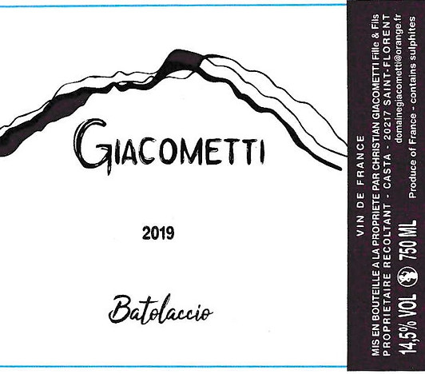

Batolaccio 2019
Vin de France
100% Niellucciu
​
Vinifications:
Vendange égrappée. Encuvage en cuve INOX, départ naturel en fermentation, macération de 15 jours avec léger remontage journalier.
Décuvage par gravité, assemblage des jus de gouttes et de presse.
Elevage sur lies fines de 34 mois en cuve inox.
Vin non filtré, non collé, sans intrant autre qu’un dosage modéré de SO2.
​
Dégustation :
Nez : Dense et expressif, un registre très large et étoffé d’épices douces, de végétal noble (eucalyptus, maquis) ainsi que de sous-bois.
Bouche : Ample et riche, beaucoup de volume en attaque, des tannins suaves et gourmands viennent tapisser le palais. Une aromatique portée par le fruit bien mûr qui s’exhale de la texture de bouche. Une finale longue et diffuse, le glycérol laissant place à une matière finement texturée.
​
​
Accords:
Dégusté à 16°/ 18°C sur des Plats cuisinés, viandes en sauces ou au four (gibiers, viandes rouges).
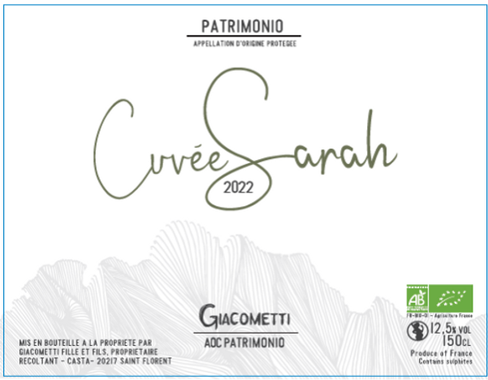

Cuvée Sarah Blanc 2023
AOP Patrimonio
100% Vermentino
​
Vinifications:
Pressurage direct de vendange entière. Débourbage naturel au froid de 24 heures.
Départ naturel en fermentation en demi-muid (500l) et élevage de 10 mois, sans bâtonnage ou soutirage. Fermentation Malo-lactique spontanée au cours de la vinification.
Soutirage et assemblage, élevage de masse de 2 mois en cuve Inox avant mise en bouteille.
​
Garde:
Très apprécié dans l'année, le Vermentino réserve d'agréables surprises avec un peu de bouteille!
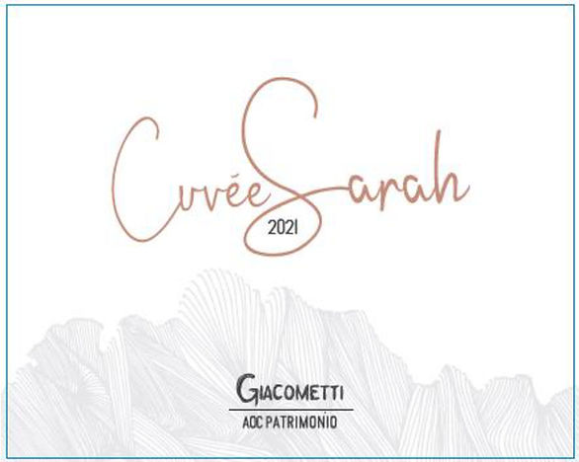

Cuvée Sarah Rouge 2021
AOP Patrimonio
100% Niellucciu ​
​
Vinifications:
Vendange égrappée. Encuvage en cuve INOX, départ naturel en fermentation, macération de 14 jours avec remontage journalier.
Décuvage par gravité, assemblage des jus de gouttes et de presses.
Entonnage avant fermentation malolactique en demi-muid de 2 à 7 vins durant 12 mois.
Soutirage et élevage de masse pendant 11 mois en cuve inox.
Vin non filtré, non collé, sans intrant autre qu’un dosage modéré de SO2.
​
Garde:
La cuvée Sarah appréciera d'être carafée 30 min à l'avance ou d'être dégustée à son optimum dans 4 à 8 ans. Elle continuera de vous offrir d'agréables surprises au-delà.
​
Accords:
Dégusté à 16-18°C sur des plats cuisinés, viandes en sauces ( gibiers, viandes rouges), accord forestier.
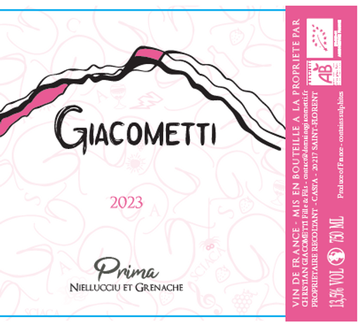

Prima Rosé 2023
Vin de France
50% Niellucciu, 30 % Sciaccarellu, 20% Grenache
​
Vinifications:
Pressurage direct, débourbage naturel au froid de 24 heures, soutirage du jus clair par gravité.
Départ naturel en fermentation.
Fermentation lente en cuve Inox thermo régulée. Elevage de 5 mois sur lies.
​
Garde:
2 à 5 ans.
​
Accords:
Dégusté à 8-10°C en apéritif, sur de la charcuterie, tapas, grillades ou même en accompagnement d'un dessert (salade de fruits, tarte aux fruits).
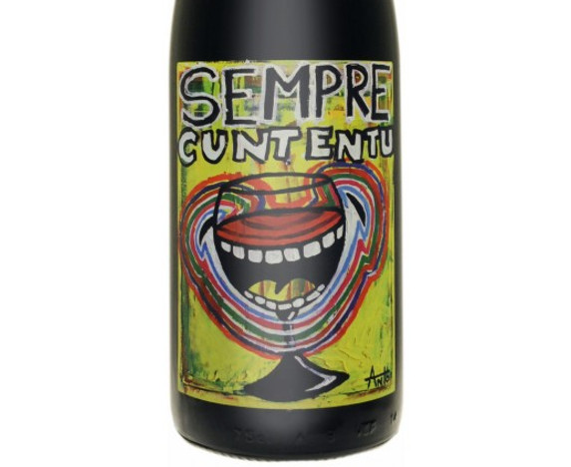

Sempre Cuntentu 2023
Vin de France
100% Sciaccarellu ​
​
Vinifications:
Egrappage à l'encuvage. Départ naturel en fermentation en cuve Inox.
Macération de 10 jours avec léger remontages.
Décuvage par gravité. Pressurage et assemblage des jus.
Après fermentation malo-lactique, élevage sur lies fines de 8 mois en cuve Inox.
Sans intrants autre qu'un dosage modéré de SO2. Vin non filtré, non collé.
​
Garde:
2 à 5 ans.
​
Accords:
Dégusté à 15-17°c sur la terrasse ou près de la cheminée, l’important étant de bien être accompagné.
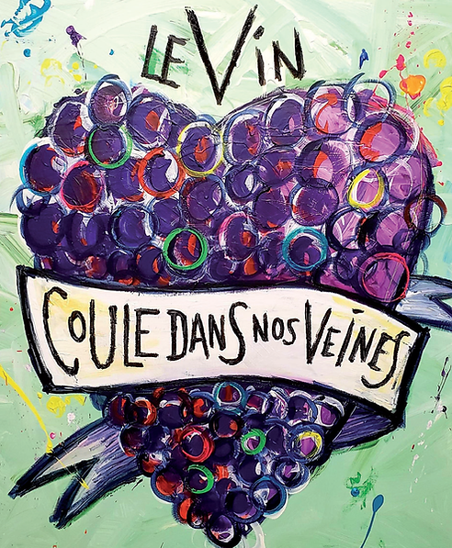

Le Vin coule dans nos veines 2023
Vin de France
55% Grenache, 38% Niellucciu, 7% Sciaccarellu
​
​
Vinifications:
. 65% Co-fermentation Niellucciu/Grenache dont 25% de pressurage direct.
Égrappage à l’encuvage. Départ naturel en Fermentation. Macération de 10 jours avec léger remontage, Ecoulage isolé.
. 35% Macération Carbonique de Grenache

Assemblage Co-fermentation et Macération après fermentation alcoolique
Fermentation Malo-Lactique spontanée, élevage sur lies fines de 6 mois en cuve INOX.
Sans intrant autre qu’un dosage modéré de SO2. Vin non filtré.
​
​
Garde:
Entre 3 et 6 ans.
​
​


Sempre Azezzu 2022
Vin de France
100% Syrah ​
​
Vinifications:
Foulage égrappage à l’encuvage. Départ naturel en Fermentation.
Macération de 15 jours avec léger remontage. Décuvage par gravité, pressurage et assemblage des jus. Entonnage en demi-muid avant Fermentation Malo-Lactique. Elevage sur lies fines de 12 mois en demi-muid puis élevage de masse en cuve Inox de 9 mois avant mise en bouteille.
Sans intrant autre qu’un dosage modéré de SO2. Vin non filtré et non collé.
​
Garde:
Entre 3 et 6 ans.
​
Accords:
Dégusté à 16-18°c, seul ou mal accompagné, l’important étant de ne pas se faire emmerder.

